NĚMÍ SVĚDCI NA STAROMĚSTSKÉM NÁMĚSTÍ

Pracovní sešit
Přijmi pozvání na „procházku“ po Staroměstském náměstí, které se stalo centrem Starého města pražského od 14. století za doby vlády českého krále Jana Lucemburského a jeho manželky královny Elišky Přemyslovny. Od té doby se zde odehrály různé události a momenty důležité pro naši zemi a náš národ. V tomto programu se zaměříme na ty, které souvisejí s bitvou na Bílé Hoře z roku 1620, jejíž výročí připadá na 8. listopadu.
Postupně vyřeš jednotlivé úkoly, ke kterým je třeba připojení k internetu,
a odpovídej na zadané otázky do označených polí tohoto pracovního sešitu.
Tento soubor si musíš otevřít v režimu „ROZLOŽENÍ PŘI TISKU“ (ikonka vpravo dole).

- Otevři si na internetu stránku s mapou Staroměstského náměstí a prohlédni si, jaké objekty jsou zde označeny.
Zaměř se zejména na památkové budovy a sochy. Můžeš si přepnout i na satelitní mapu, nebo si prohlédnout virtuální prohlídku náměstí z výšky. Odkazy:
www.google.cz/maps
https://www.virtualtravel.cz/praha/stare-mesto/staromestske-namesti/pohled-z-vysky
- Zahraj si pexeso, na kterém je zobrazeno celkem 12 objektů ze Staroměstského náměstí, prohlédni si přitom jednotlivé fotografie, a pak vyřeš úkol na straně 2 (pokud nechceš hrát pexeso, můžeš přejít rovnou na stranu 2):
https://www.pexeso.net/nemi-svedci-na-staromestskem-namesti/AARMQ
- Prohlédni si plánek na straně 3 a dopiš do tabulky správné názvy podle čísel objektů.
- Jednotlivé objekty na Staroměstském náměstí připomínají důležité historické události nebo momenty. Přečti si vyprávění na straně 4, a pak si zkus zahrát pexeso, kde budeš přiřazovat obrázky ke správným textům. Poté si prohlédni kontrolní tabulku na straně 5.
https://www.pexeso.net/nemi-svedci-na-staromestskem-namesti-s-texty/50YET
- Vyber si objekt, který tě nejvíce zaujal, a pokus se najít další informace k němu na internetu. Vyber z nich 10 nejdůležitějších poznatků a zapiš je do pracovního listu na stranu 6.
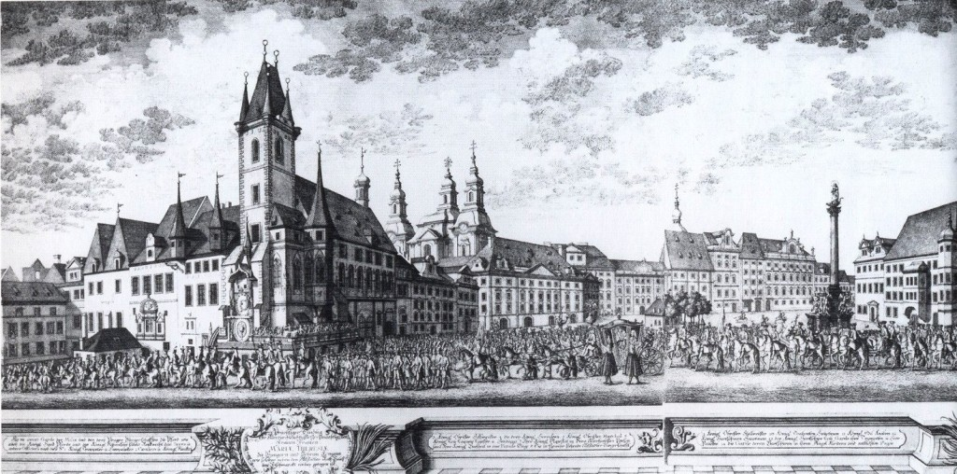

Pohled na Staroměstské náměstí
v roce 1734.

Úkol č. 2
Dopiš k jednotlivým obrázkům číslo objektu z tohoto seznamu:
1 Staroměstská radnice | 2 Dům u Kamenného zvonu | 3 Golz-Kinských palác
4 Chrám Matky Boží před Týnem | 5 Pomník Mistra Jana Husa | 6 Pamětní deska se jmény popravených pánů
7 Chrám sv. Mikuláše | 8 Mariánský sloup | 9 Popraviště 27 českých pánů
10 Orloj | 11 Týnská škola | 12 Pražský poledník

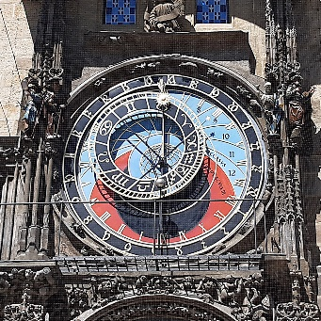 | 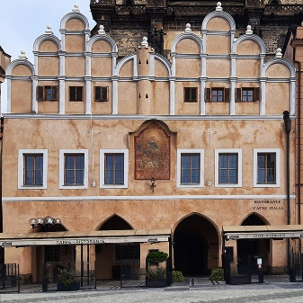 | 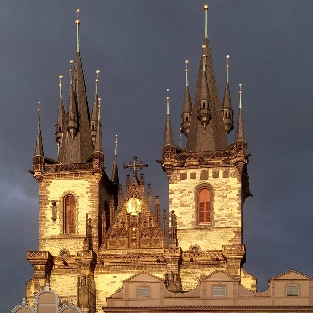
Klikněte nebo klepněte sem a zadejte text. | Klikněte nebo klepněte sem a zadejte text. | Klikněte nebo klepněte sem a zadejte text.
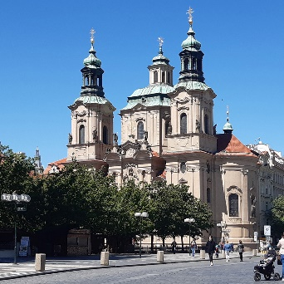 | 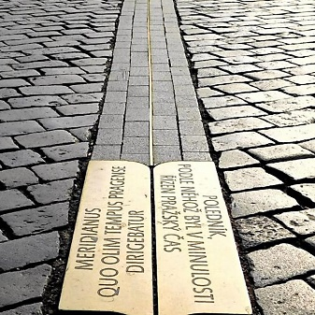 | 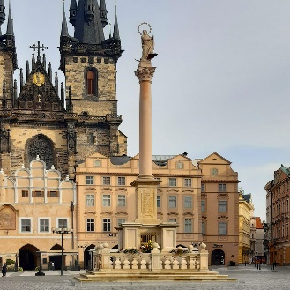
Klikněte nebo klepněte sem a zadejte text. | Klikněte nebo klepněte sem a zadejte text. | Klikněte nebo klepněte sem a zadejte text.
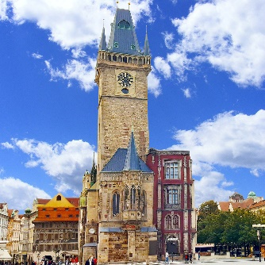 | 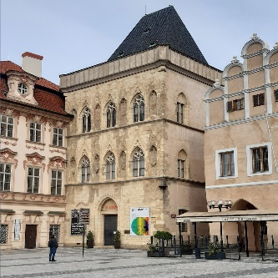 | 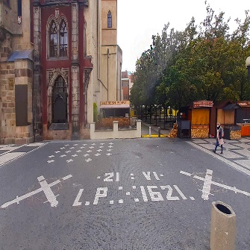
Klikněte nebo klepněte sem a zadejte text. | Klikněte nebo klepněte sem a zadejte text. | Klikněte nebo klepněte sem a zadejte text.
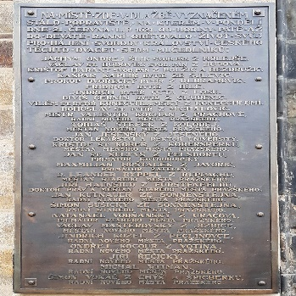 | 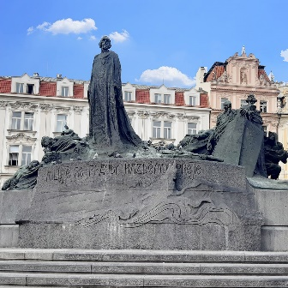 | 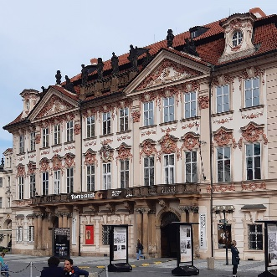
Klikněte nebo klepněte sem a zadejte text. | Klikněte nebo klepněte sem a zadejte text. | Klikněte nebo klepněte sem a zadejte text.

Úkol č. 3
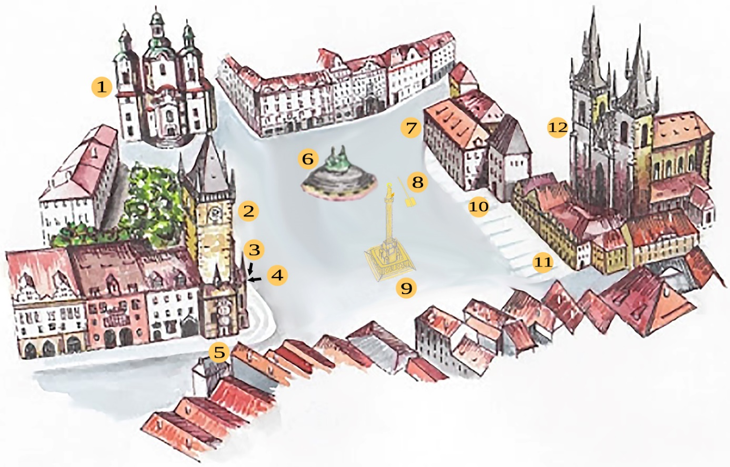

Dopiš k jednotlivým číslům objektů správný název:

1 | Klikněte nebo klepněte sem a zadejte text.
2 | Klikněte nebo klepněte sem a zadejte text.
3 | Klikněte nebo klepněte sem a zadejte text.
4 | Klikněte nebo klepněte sem a zadejte text.
5 | Klikněte nebo klepněte sem a zadejte text.
6 | Klikněte nebo klepněte sem a zadejte text.
7 | Klikněte nebo klepněte sem a zadejte text.
8 | Klikněte nebo klepněte sem a zadejte text.
9 | Klikněte nebo klepněte sem a zadejte text.
10 | Klikněte nebo klepněte sem a zadejte text.
11 | Klikněte nebo klepněte sem a zadejte text.
12 | Klikněte nebo klepněte sem a zadejte text.

Úkol č. 4
Přečti si vyprávění, a pak si zkus zahrát pexeso, kde budeš přiřazovat obrázky ke správným textům. Poté si prohlédni kontrolní tabulku na straně 5.
https://www.pexeso.net/nemi-svedci-na-staromestskem-namesti-s-texty/50YET

Vyprávění němých svědků na Staroměstském náměstí
Staroměstské náměstí nabylo na svém významu ve 14. století v době vlády krále Jana Lucemburského a královny Elišky Přemyslovny, kdy město dostalo práva a dovolení postavit RADNICI. Tuto budovu mimo jiné zdobí výjimečné astronomické hodiny umístněné na věži, a to od začátku 15. století. Tyto hodiny se nazývají ORLOJ a v průběhu dalších století byly opravované
a také doplňované. Okénka s apoštoly odkazují na křesťanské hodnoty, zejména lásku, důvěru a naději, jež jsou nadčasové a potřebné pro všechny lidi.
Nejcennější středověký měšťanský dům v Praze z 2. poloviny 13. století byl přestavěn pro krále na palác. Dům se jmenuje U Kamenného zvonu podle domovního znamení.
Nepřehlédnutelný pomník Mistra Jana Husa, rektora a mistra Karlovy univerzity, připomíná období jeho kázání, kterým se snažil napravovat život křesťanů, a zvláště biskupů, kněží a kazatelů. Jan Hus měl řadu následovníků - kazatelů, kteří působili od 15. stol. přibližně dvě staletí v Týnském chrámu, což připomíná zlatý kalich v jeho průčelí. Před chrámem stojí budova Týnské školy, kde se vyučovalo od konce 14. stol. až do poloviny 19. stol., a to latinsky a od roku 1862 i českému jazyku. Škola odkazuje na hodnotu vzdělání, jež má vést k vnitřní svobodě člověka.
Týnský chrám dnes spravuje Římskokatolická církev, avšak na náměstí se nachází také barokní chrám sv. Mikuláše, v němž byl roku 1920 vyhlášen vznik Československé církve, která se hlásí k husitské tradici a hodnotám, k nimž patří národní cítění a svoboda náboženského vyznání.
Boj o národní a náboženskou svobodu byl hnací silou Stavovského povstání (1618 - 1620), jehož konec připomínají kříže na místě popraviště a pamětní deska se jmény popravených českých pánů, jejichž vojska prohrála 8. 11. 1920 v bitvě na Bílé hoře. Dále také postavy exulantů na Husově pomníku (k nejznámějším z nich patří J. A. Komenský).
Nedávno obnovený Mariánský sloup odkazuje na konec Třicetileté války v roce 1648 a zvláště na vymodlené vítězství nad Švédy, proto ho zdobí socha Ježíšovy Matky Marie, k níž se věřící katolíci tradičně obracejí nejen v dobách nouze. Toto vítězství pomohlo zachránit Čechy před úplnou germanizací. Na místo, kam dopadá stín sloupu v pravé poledne, byl vyznačen tzv. pražský poledník.
Golz-Kinských palác vznikl v 18. století v době vrcholného baroka, kdy vzkvétala kultura na všech společenských úrovních. Narodila se zde baronka Bertha, rozená Kinská, jež roku 1905 obdržela jako první žena Nobelovu cenu za mír. Na balkoně tohoto paláce také řečnil Klement Gottwald 21. února roku 1948, když podněcoval lidi k podpoře komunistů, kteří pak převzali moc ve vládě a na dalších čtyřicet let v celém státě.

Kontrolní tabulka k pexesu:
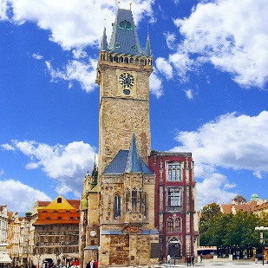 | 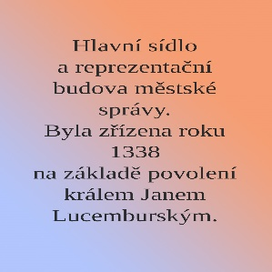 | 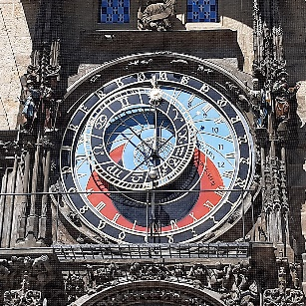 | 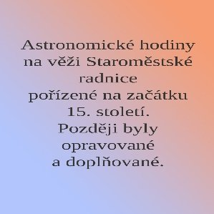
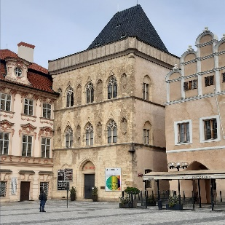 | 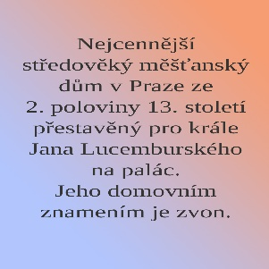 | 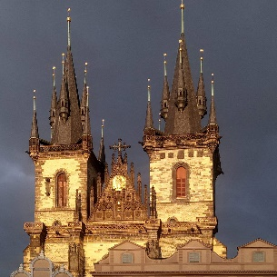 | 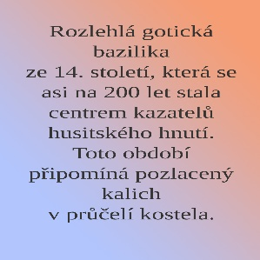
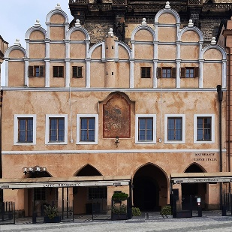 | 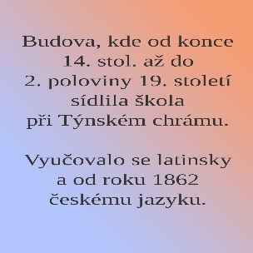 | 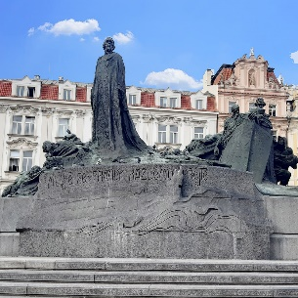 | 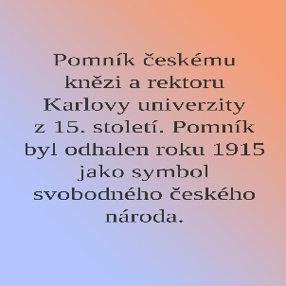
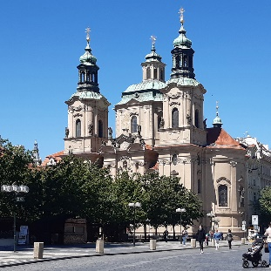 | 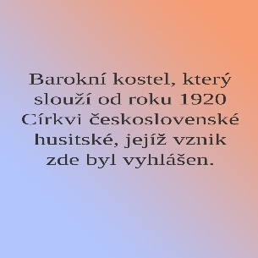 | 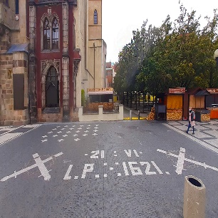 | 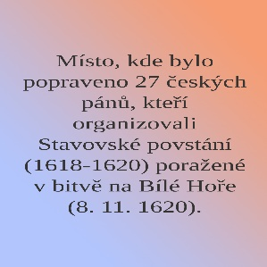
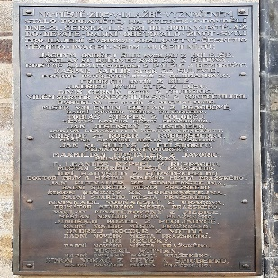 | 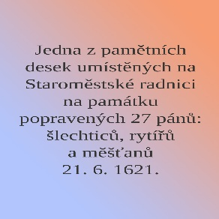 | 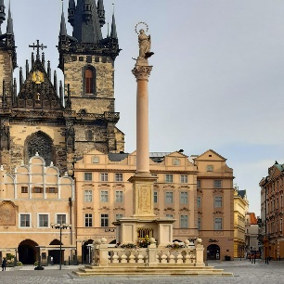 | 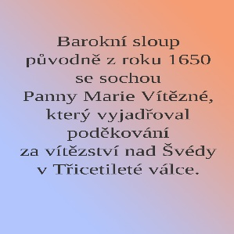
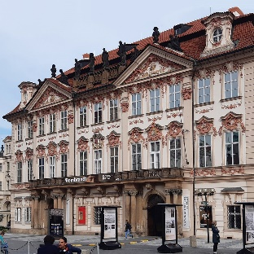 | 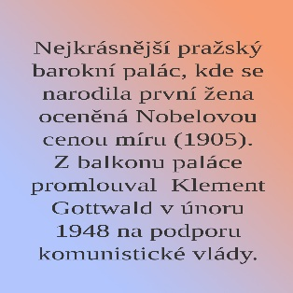 | 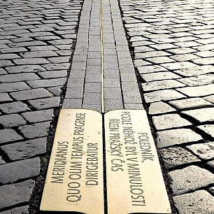 | 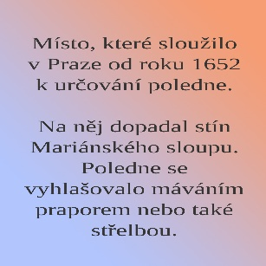

Úkol č. 5
Vyber si objekt, který tě ze Staroměstského náměstí nejvíce zaujal, a pokus se najít další informace k němu na internetu. Vyber z nich 10 nejdůležitějších poznatků a zapiš je na tento list:

Klikněte nebo klepněte sem a zadejte text.

Pedagogické centrum Arcibiskupství pražského, 2020. Sešit je určen k výukovým účelům, jeho obsah lze upravovat na základě hesla, které na požádání získáte na adrese pgcentrum@apha.cz.

